山东科技大学泰安校区校园无线网络使用说明

校园无线网络GIWIFI下载APP使用方式如下：

教师学生注册以及登录方式：

方法一、自带浏览器输入网址式下载
在手机自带浏览器中输入：http://down.gwifi.com.cn进入下载界面，根据手机操作系统选择相应的客户端下载。（如图安卓用户选择安卓客户端，苹果用户选择苹果客户端）

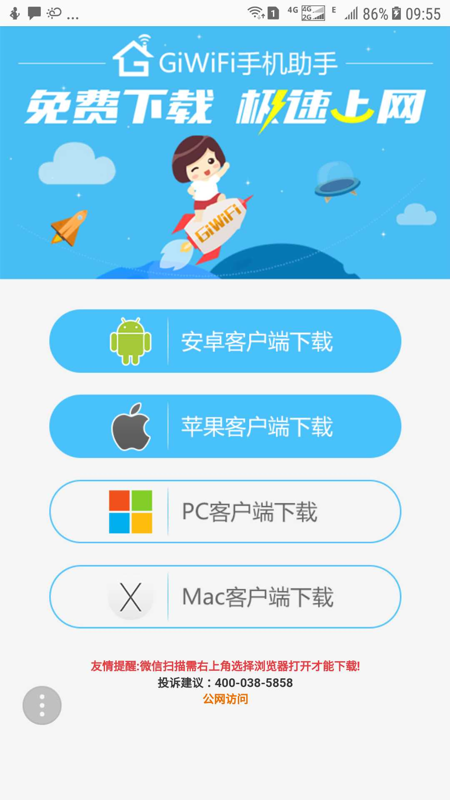
下载完毕后点击安装（安装时相应权限点允许），苹果用户下载安装完成之后，如果发现需要信任APP，可以在设置--通用--描述文件/设备管理--点击信任此应用。

安装完毕后打开APP点击登录下方的新用户注册，然后输入手机号码，获取验证码后设置自己的密码点击注册（如图）：

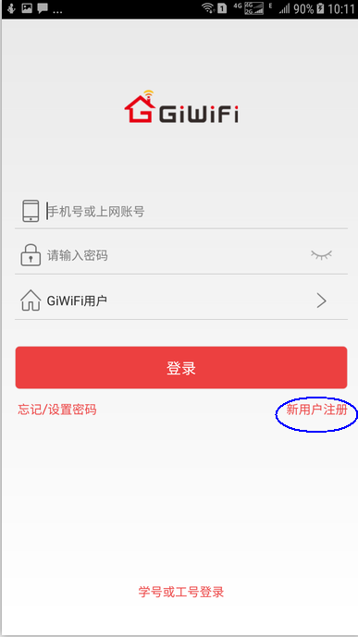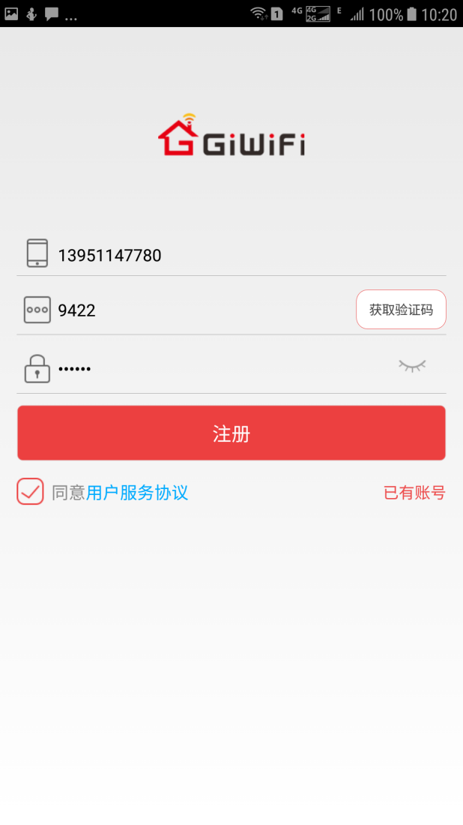

由于是首次新用户注册，根据国家网络信息安全法规定，完毕后进入个人信息验证以及完善阶段。教师，学生需要填写相应的真实姓名，身份证号码，身份类型，工号(99+工资号)/学号（如图）：

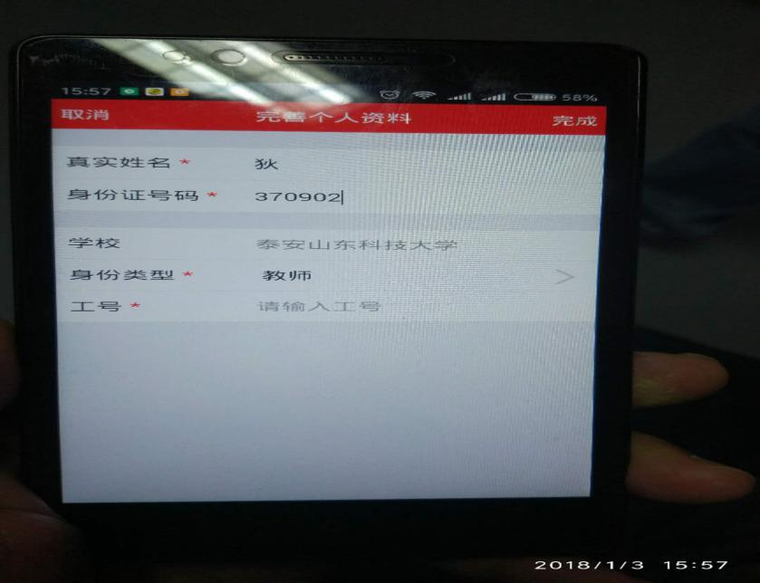

注册完毕后，点击认证上网。提示成功连接到互联网，便可以开启您的上网之旅了。值得注意的是为了大家网络以及信息安全，每天上网前需要打开GIWIFI APP登录点击认证一次，仅需一次，全天无忧。

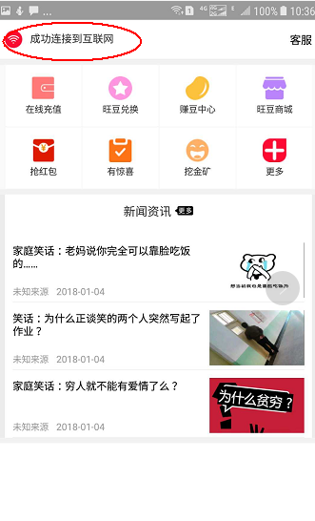
方法二、二维码扫描式下载。
用微信或者浏览器扫描下方二维码，（由于微信浏览器不支持APP下载还要通过微信打开系统自带浏览器才能进入下载界面）进入下载界面。重复方法一中步骤即可。



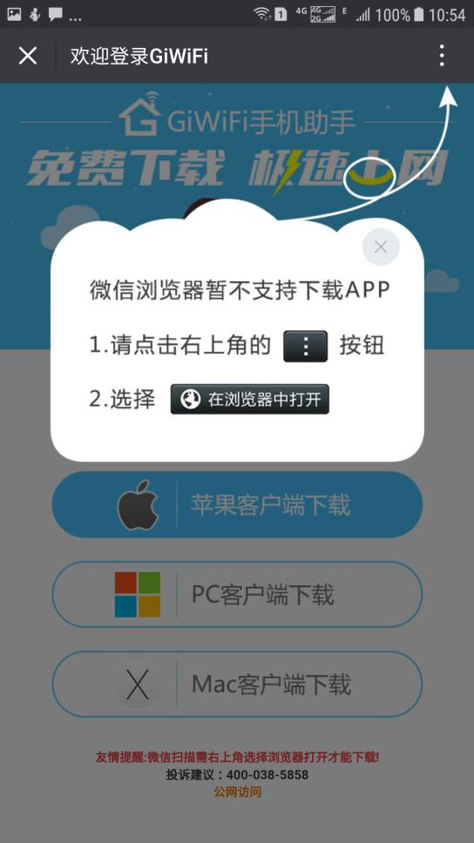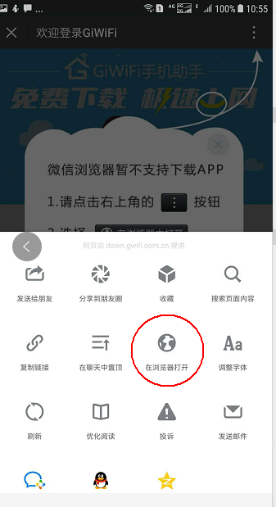
常见问题说明：
- 安装GIWIFI时候需要给足相应权限，否则会出现无法收到验证码情景。
- 有些手机在注册过程中出现网络故障，需要重新启动手机后方可正常使用注册。
- 目前很多手机自带浏览器采用加密的网址，如打开网址http://down.gwifi.com.cn
时候自动在http后边加字母“S”，从而导致网络无法正常打开，出现此问题时，只需要手动将浏览器框中的http后边的字母“S”删除，然后刷新网页即可正常进入下载界面。

